空间两条直线的位置关系
一 、同一平面上两条直线的位置关系
- 相交
- 平行

二 、空间中两条直线的位置关系有哪几种？
相交、平行、异面．

三、异面直线
1、异面直线是指不同在任何一个平面内的两条直线．

2、相交直线和平行直线也称为共面直线．

3、异面直线的画法常用的有哪几种？

如图1－38，a与b都是异面直线．
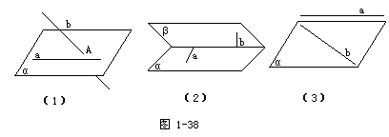
4、如何判定两条直线是异面直线？
（1）间接证法：一般用反证法
（2）直接证法：
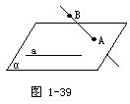
四、空间四边形、空间四边形的对角线

五、平行公理
(1)从平面拓展到空间都有平行线的传递性
公理4.平行于同一直线的两直线平行
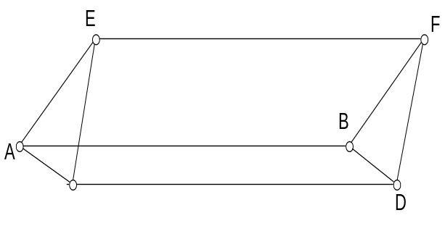
C

(2)平行公理应用举例:

例、已知四边形ABCD是空间四边形,E、F、G、H分别是边DA、AB、BC、CD上的点,
且DE/EA=DH/HC=1/1 , AF/AB=CG/CB=1/3,
求证：四边形EFGH是梯形
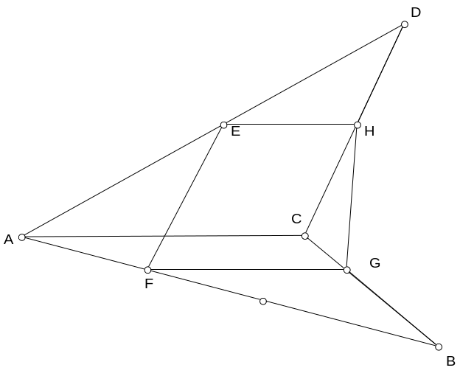
(3)在上题中,怎样改变AF/AB=CG/CB的结果,使四边形EFGH为平行四边形？

六(1) 等角定理:如果一个角的两条边与另一个角的两条边
分别平行,并且方向相同,那么这两个角相等
已知：∠BAC和∠B′A′C′的边AB∥A′B′，AC∥A′C′，并且方向相同．
求证：∠BAC＝∠B′A′C′．
分析：在平面内，这个结论我们已经证明成立了．在空间中，这个结论是否成立，还需通过证明．要证明两个角相等，常用的方法有：证明两个三角形全等或相似，则对应角相等；为此需要构造两个三角形，这也是本题证明的关键所在．
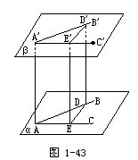
若把上面两个角的两边反向延长，就得出下面的推论．
推论：如果两条相交直线和另两条相交直线分别平行，那么这两组直线所成的锐角（或直角）相等．
从上面定理的证明可以知道：平面里的定义、定理等，对于非平面图形，需要经过证明才能应用．

七、异面直线所成的角的定义
如图1－47，异面直线a、b，在空间中任取一点O，过点O分别引a′∥a，b′∥b，则a′，b′所成的锐角（或直角），叫做两条异面直线所成的角．
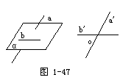
针对这个定义，思考问题：
这样定义两条异而直线所成的角，是否合理？对空间中的任一点O有无限制条件？
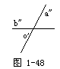
有时，为了方便，可将点O取在a或b上．
二、异面直线所成的角的范围与垂直
两条异面直线所成角的范围是（0°，90°]。
若两条异面直线所成的角是直角，就说这两条异面直线互相垂直
例如，正方体上的任一条棱和不平行于它的八条棱都是相互垂直的，其中有的和这条棱相交，有的和这条棱异面．
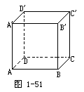

（2）应用举例
1．把一张长方形的纸对折两次，打开后如图1－44那样，说明为什么这些折痕是互相平行的？
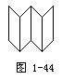
2、在两条异面直线a、b各取两点A、B与C、D，AC与BD可能平行吗？

3、已知直线a⊂ α, b⊂ β, α∩β＝l．若直线a和b是异
面直线，则直线l和a、b的位置关系是（ ）
A.直线l和a、b都相交
B.直线l至少与a、b中的一条平行
C.直线l至少与a、b中的一条相交
D.直线l至多与a、b中的一条相交

4．ABCD-A₁B₁C₁D₁为正方体，E,F为AA₁,A₁B₁的中点，
则AC与B₁D₁所成的角为 .
DC₁与CB₁成的角为 .
OB₁与A₁C₁所成的角为 .
EF与DB₁所成的角的余弦值为 .
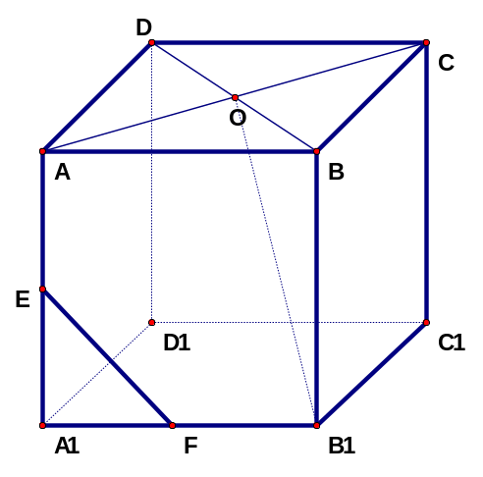

5．在空间四边形ABCD中,AD=BC=2, E、F分别是AB、
CD的中点,EF=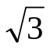,则AD与BC所成的角是
